SONVICO

3 ½-Zimmer Ferienhaus

mit Zufahrt an absolut ruhiger Aussichtslage
…………………………………………………………..……………….….…………………..…………………….

casa di 3 ½ locali

in una posizione molto tranquilla e bella vista

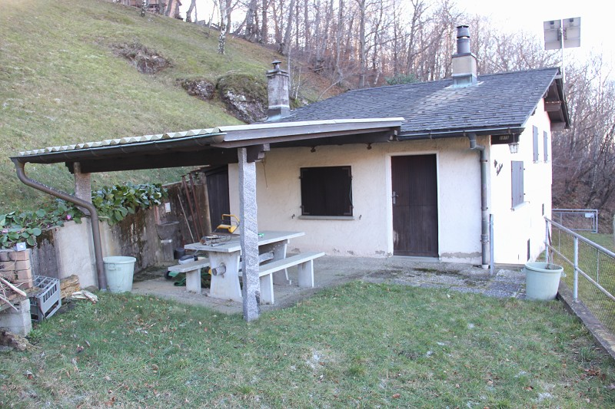

4180/1729

Fr. 180‘000.--

Ubicazione

Regione: Luganese Val Colla
Località: 6969 Sonvico
Tipo dell’immobile: rustico di 3 ½ locali
Superficie terreno: ca. 1342 m2
Superficie abitabile: ca. 76 m2
Anno di costruzione: 1971
Anno di riattazione: 2001
Piani: 2
Posteggi: 3
Locali: 3
Doccia/WC: 1
Riscaldamento: camino
Posizione: molto tranquilla, soleggiata nella natura
Vista lago: no
Possibilità d’acquisti: si
Mezzi pubblici: Sonvico
Distanza prossima città: 10 km
Distanza autostrada: 8 km

Descrizione dell’immobile

Questa casa di vacanza di 3 ½ locali si trova a 750 m s/m, in posizione tranquilla e soleggiata, sopra Sonvico in Val Colla.

L´edificio è stato ristrutturato nel 1975 ed è in buono stato. Nel 2001 sono state pitturate le persiane. L´arredamento interno è molto accogliente. La zona delle camere da letto è rialzata di mezzo piano. Vi è un collegamento telefonico. La cucina viene azionata tramite gas. Come ulteriore fonte di energia vi è un pannello solare. L´acqua proviene da una propria fonte. La casa viene riscaldata tramite camino e stufa ad olio. Davanti la casa si trova un bel pergolato con grill, dal quale si gode di bella vista. L´immobile è circondato da un castagneto.

La casa si raggiunge in ca. 8 minuti a partire da Sonvico. La città di Lugano dista 10 km. Gli ultimi 3 km prima della casa, vi è una strada di terra battuta, la quale è agibile con una macchina a quattro trazioni, praticamente tutto l´anno. Vi sono 2-3 posteggi a disposizione.

Standort

Region: Luganese / Val Colla
Ortschaft: 6968 Sonvico
Objekt Typ: 3 ½-Zimmer-Ferienhaus
Wohnfläche: ca. 76 m2
Grundstückfläche: ca. 1342 m2
Baujahr: 1975
Rennovationen: 2001
Zweitwohnsitz möglich: ja
Geschosse: 2
Dusche/WC: 1
Heizung: Cheminée, Elektroheizung
Bodenbelag: Platten
Einkaufsmöglichkeiten: im Dorf
Oeffentliche Verkehrsmittel: im Dorf
Distanz zur nächsten Stadt: 10 km (Lugano)
Distanz Autobahn: 8 km

Immobilienbeschrieb

Dieses 3 ½-Zimmer-Ferienhaus befindet sich an sehr ruhiger und herrlicher Aussichtslage auf 750m.ü.M. oberhalb von Sonvico im Val Colla.

Das Gebäude wurde 1975 vollständig umstrukturiert und befindet sich heute in einem guten Zustand. Nötige Rennovationen wurden stets fachmännisch ausgeführt. Vom Sitzplatz führt der Haupteingang direkt in den Wohn-Essbereich mit schönem Cheminée und Kochecke. Eine halbe Etage höher befinden sich zwei Schlafzimmer und eine Dusche/WC. Die durch den terrassierten Grundriss hohe Decke mit Holzbalken im Wohn-/Essbereich geben dem Ferienhaus einen sehr wohnlichen, heimeligen und charmanten Charakter. Vom gedeckten Sitzplatz mit Steintischgruppe erstreckt sich ein herrlicher Ausblick auf die Bergwelt. Ein kleiner Schopf neben dem Sitzplatz, ein grösserer Geräte-/Holzschuppen sowie ein Kellerraum bieten genügend Platz für Holz, Gartenwerkzeuge und Maschinen. Das Wasser wird aus einer eigenen Trinkwasserquelle zugeführt. Eine grosse Pergola mit Gartengrill lädt im Sommer zum Verweilen im Freien und zum Geniessen der wunderschönen Aussicht ein. Der ca. 1300m2 grosse, gepflegte Umschwung – zum grossen Teil in Hanglage - ist vollständig eingezäunt.

Das Ferienhaus ist mit dem Auto (idealerweise mit Vierradantrieb) gut erreichbar. Es stehen genügend eigene Parkplätze zur Verfügung. Die Fahrt nach Lugano und an den Luganersee sowie zur Autobahn A2 dauert ca. 15 Minuten. In Sonvico gibt es die Busverbindung nach Lugano und Einkaufsmöglichkeiten.

Eingang, Wohn-und Essraum mit Kochecken entrata, soggiorno/pranzo e angelo cortura

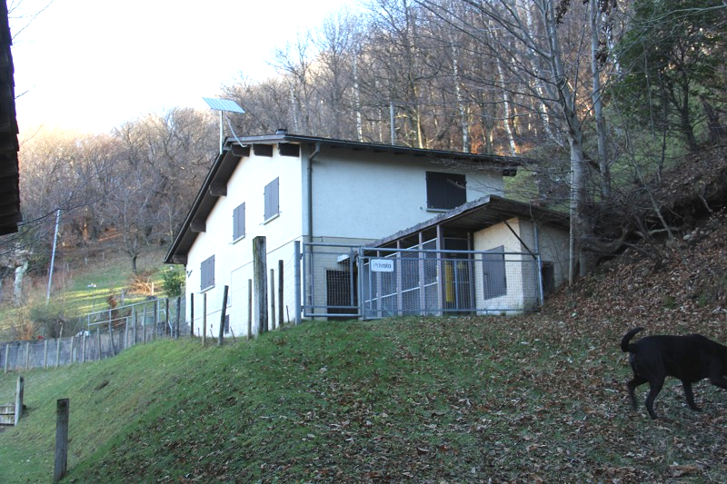
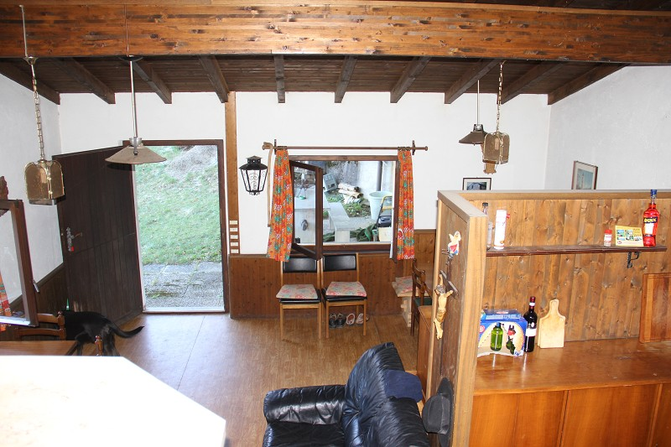

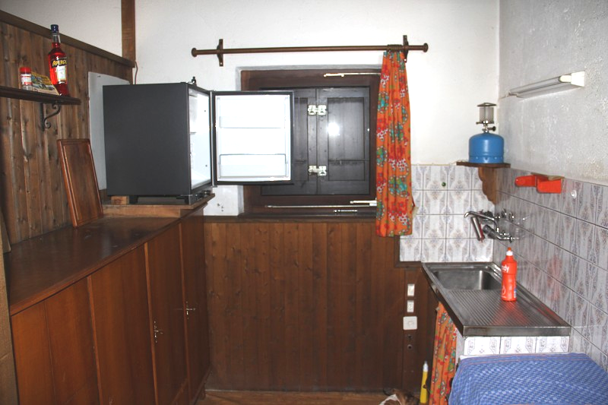
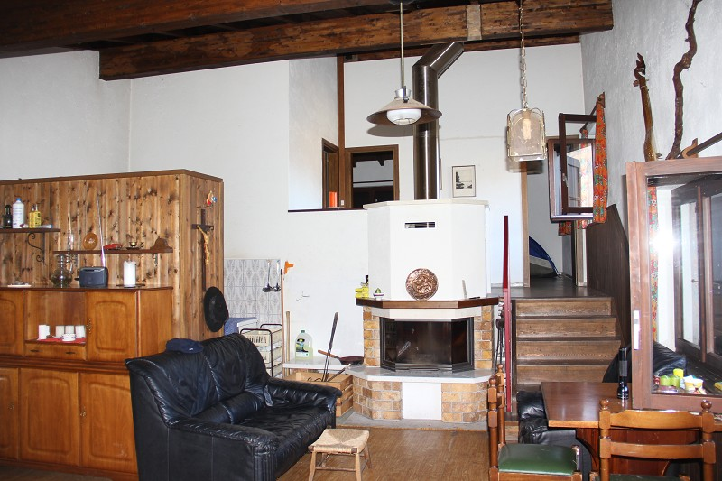

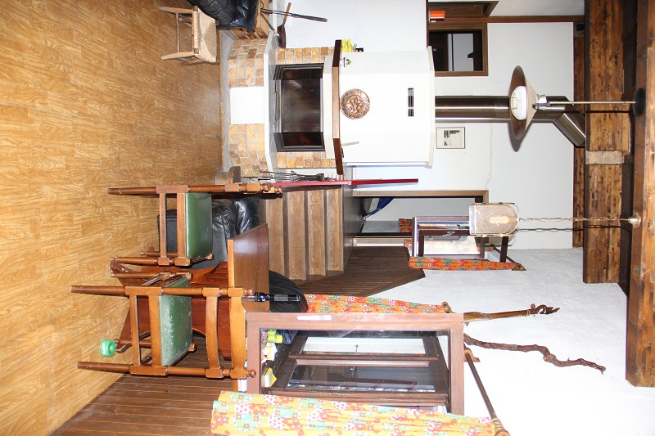
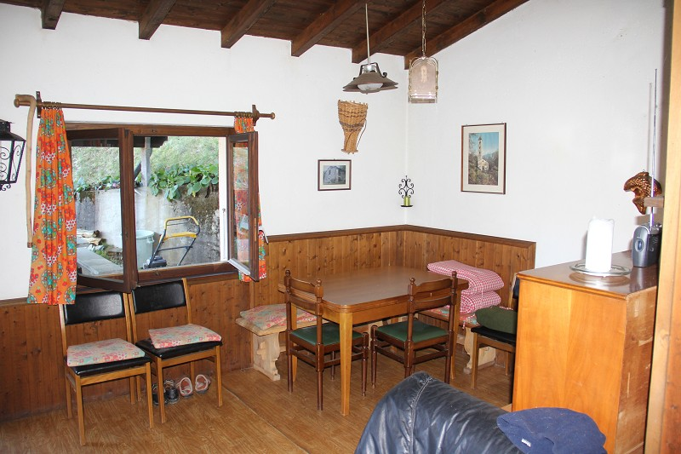

Küche, Essbereich, Dusche/WC cucina, pranzo e doggia/WC

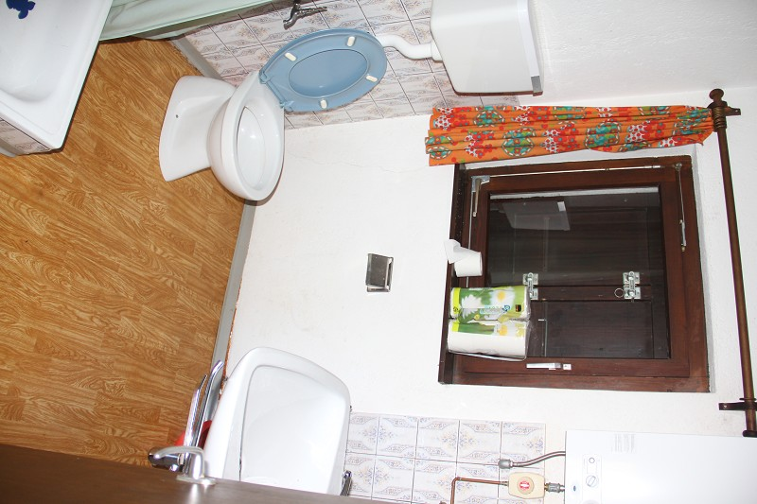
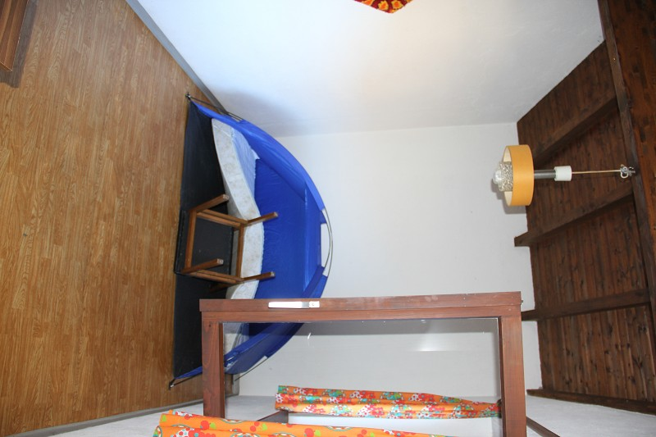

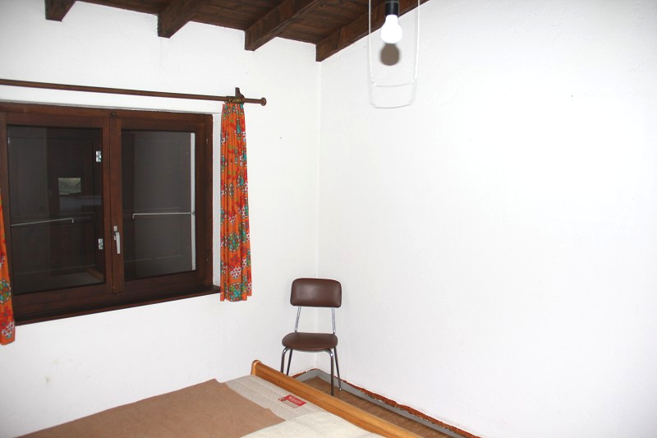
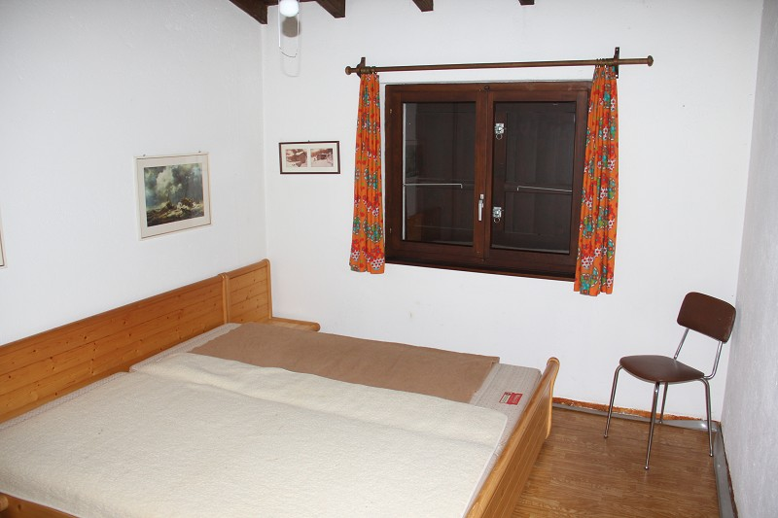

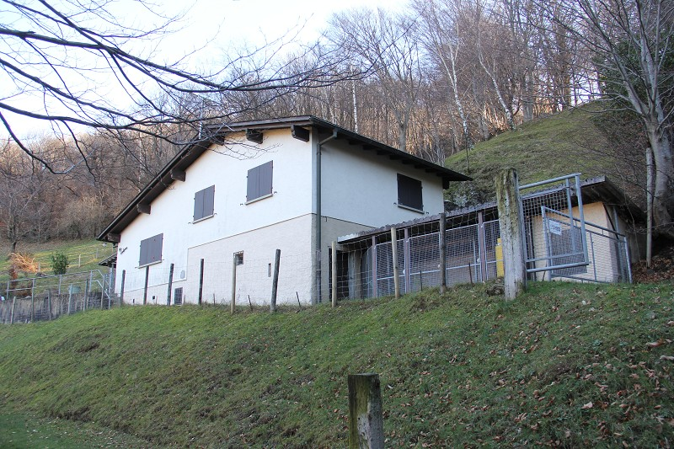
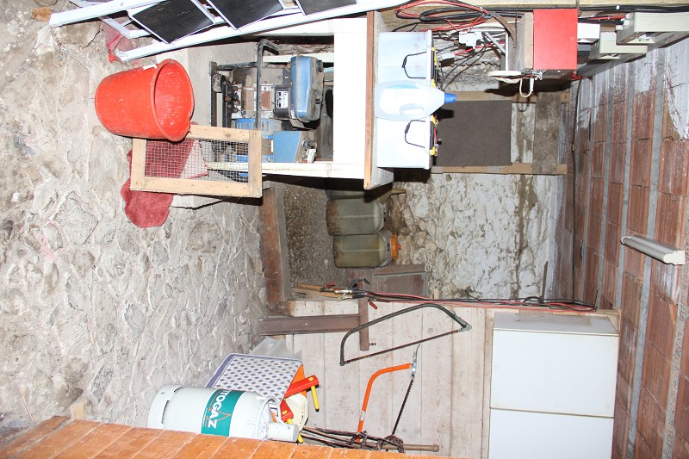

Sitzplatz mit Rasenfläch und Boggiagahn cortile e boggia

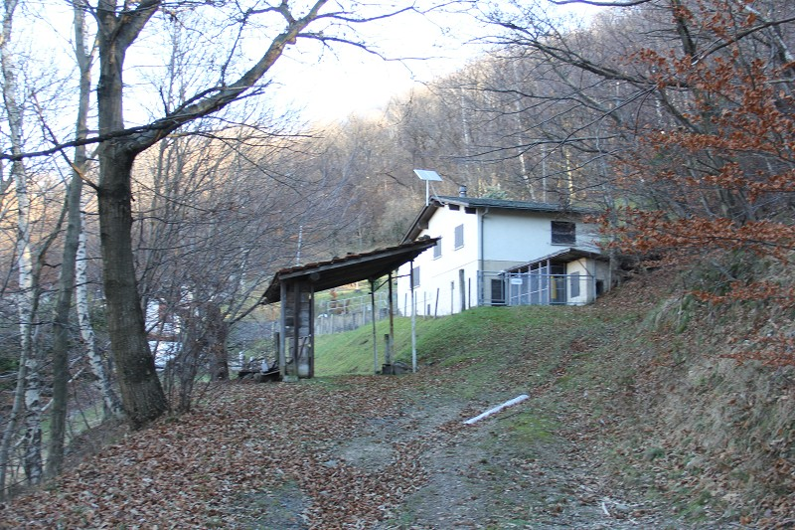

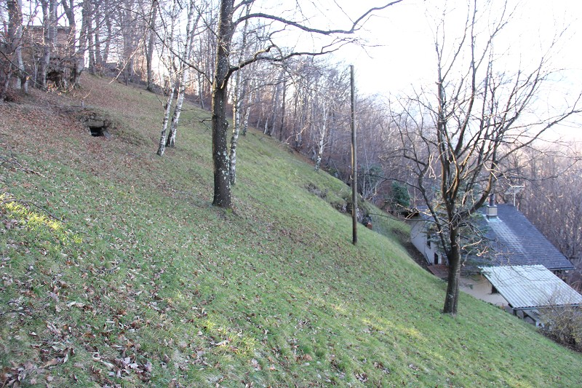
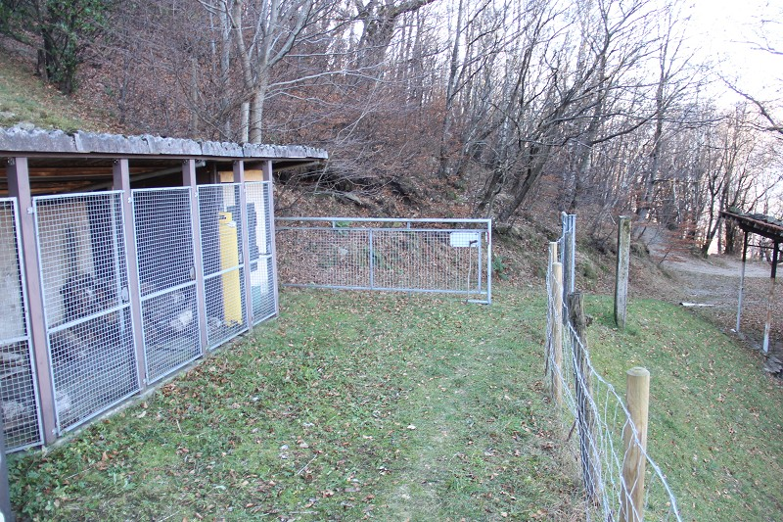

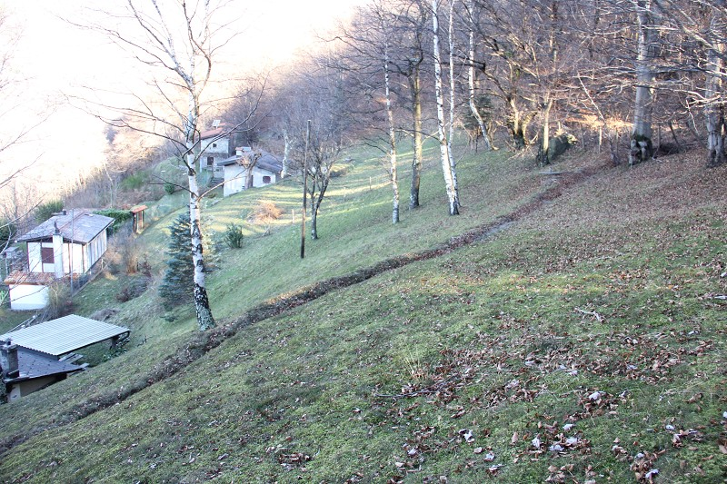
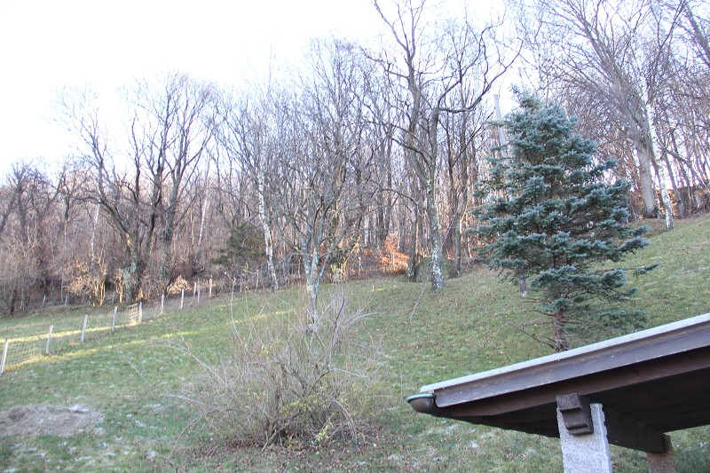

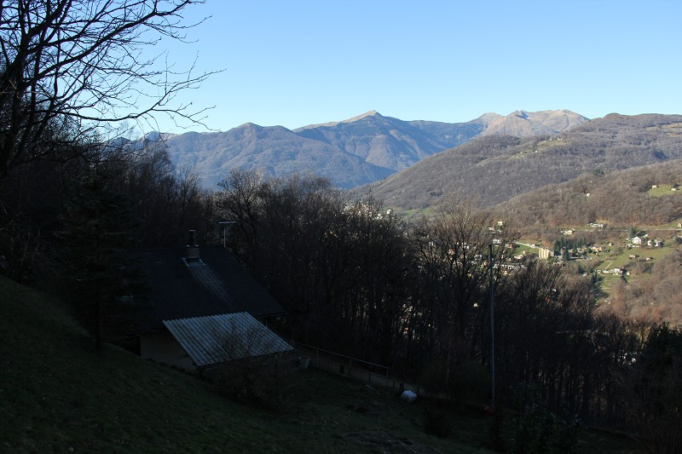

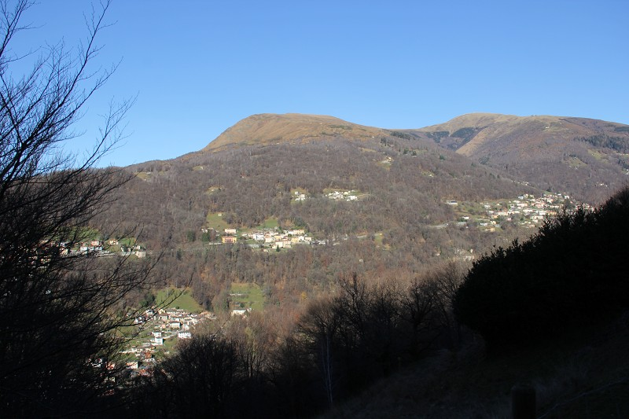

TICINO | Ascona

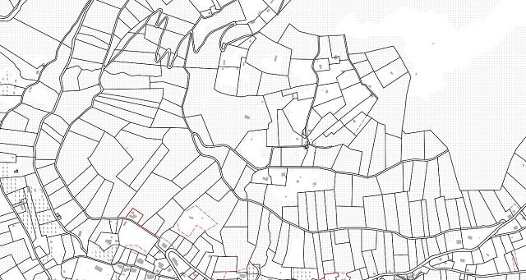

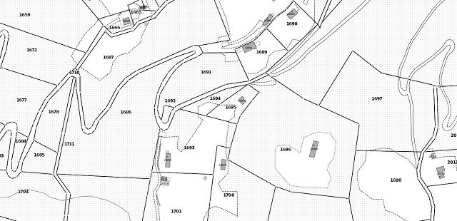

Zugang von oben / ingresso da sopra

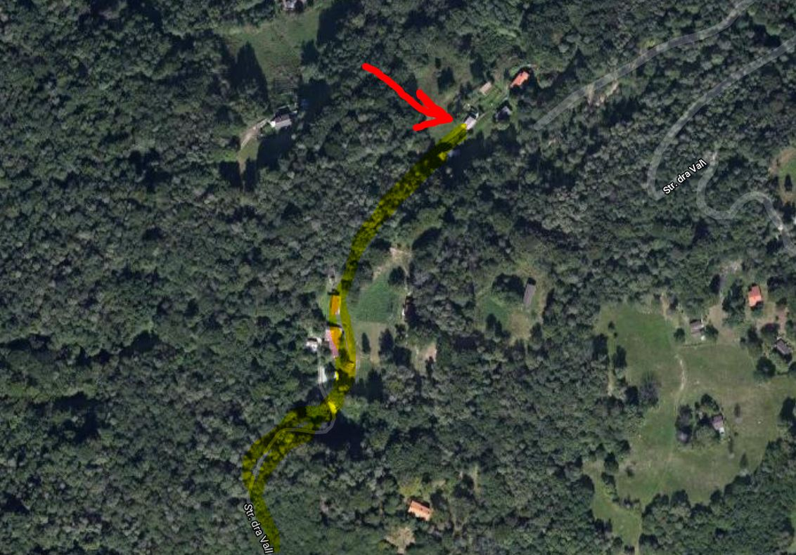

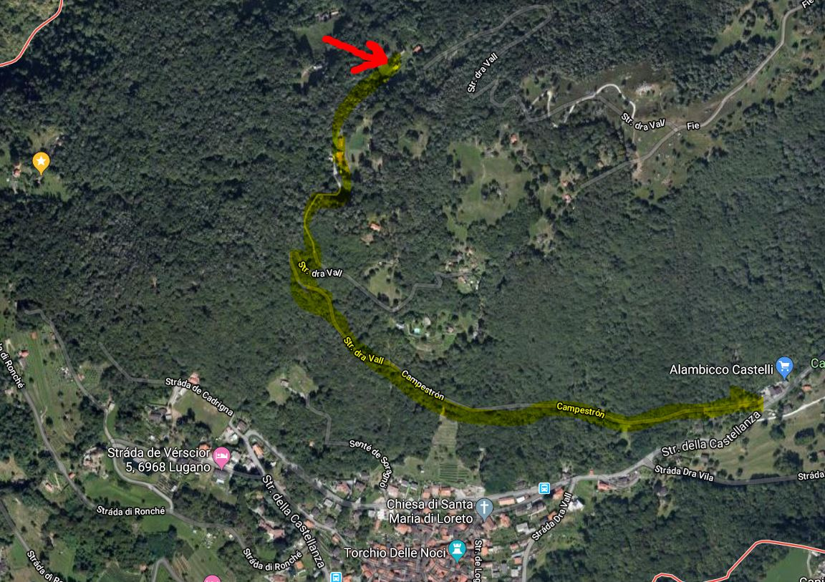

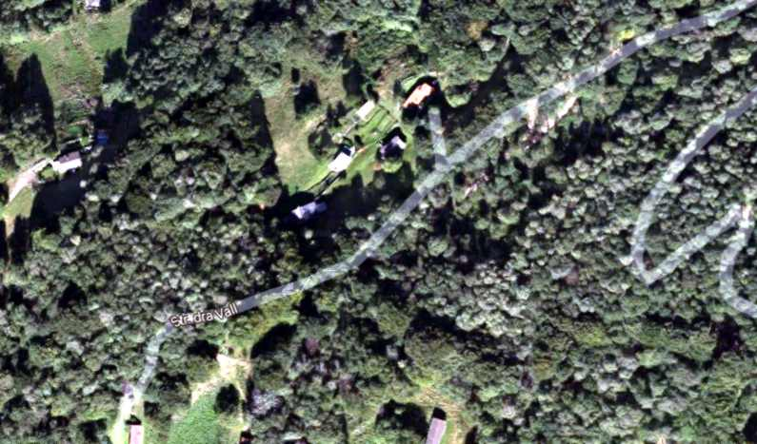
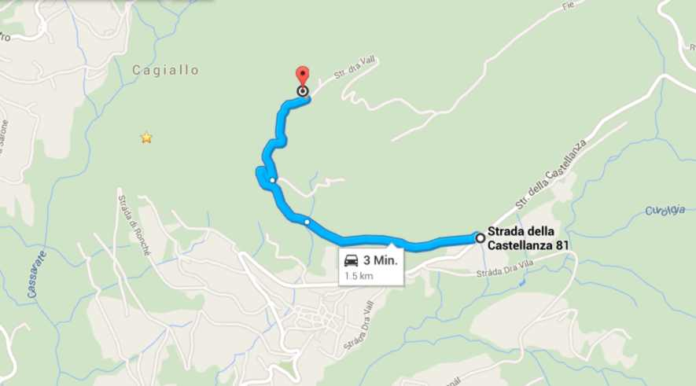

TICINO | Sonvico



